Prueba Cursores

Junior Estiben Hernandez García

**EMPLEADOS:**

**sp_ingresar_empleado:**

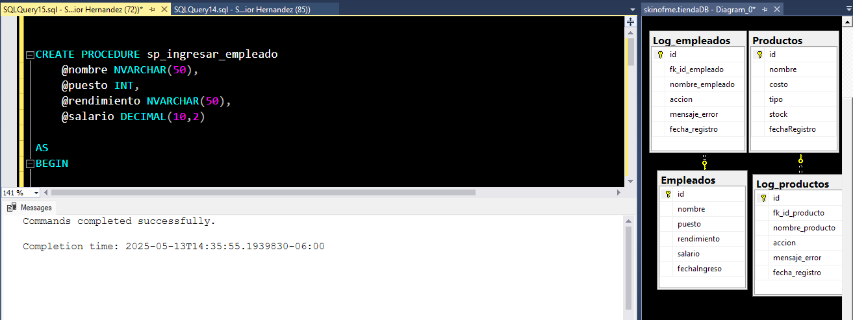

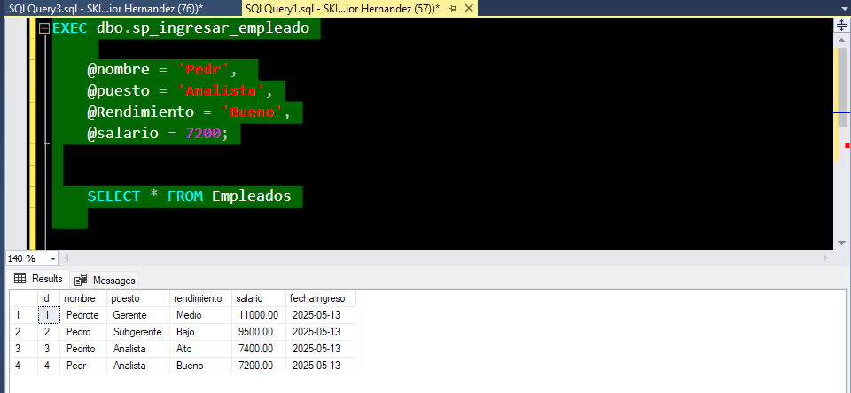

**sp_aumentar_salario_empleado:**

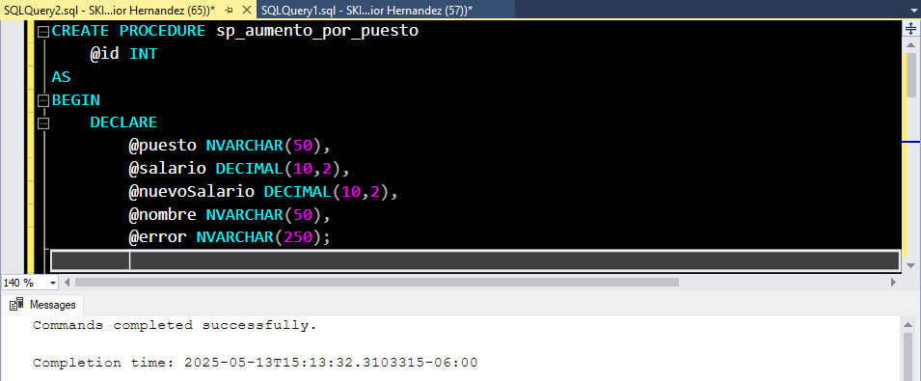

**sp_aumentar_salario_rendimiento:**

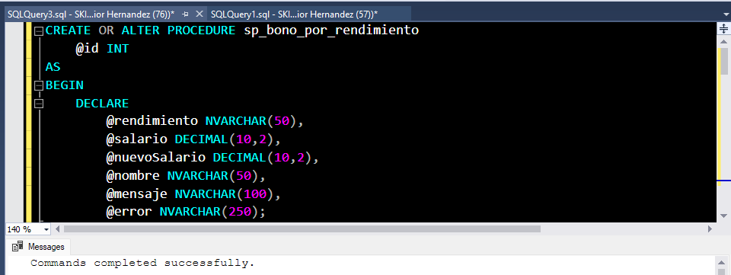

**CURSOR EMPLEADOS:**

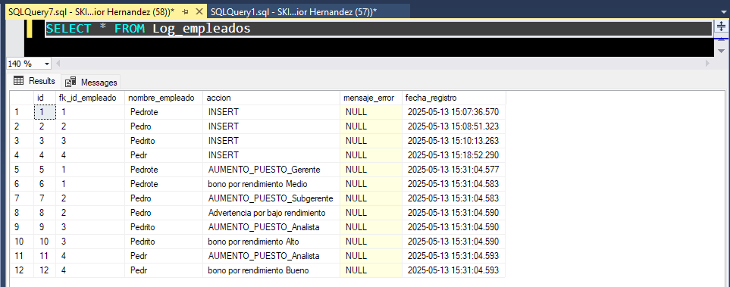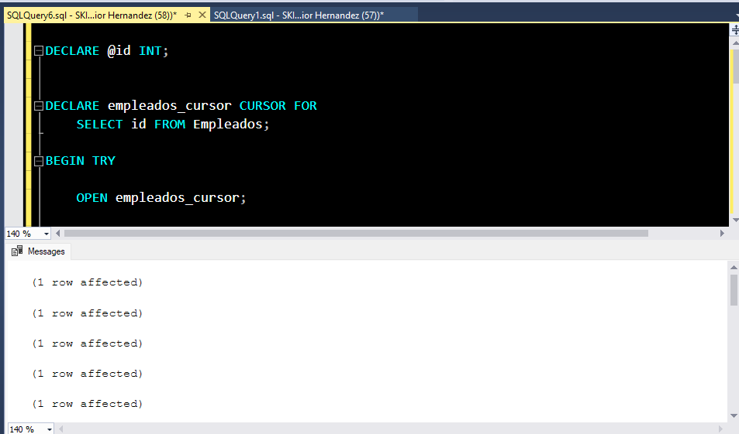

**PRODUCTOS:**

**sp_ingresar_producto:**

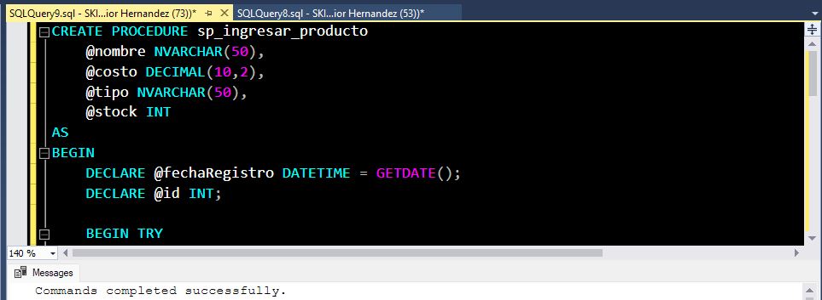

**- - insertar**

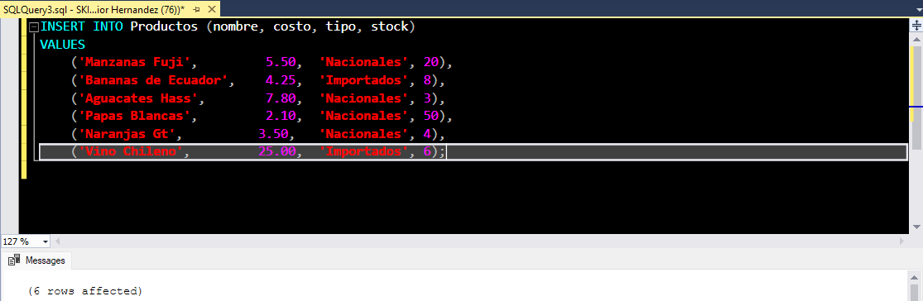

**sp_notificar_stock_bajo**

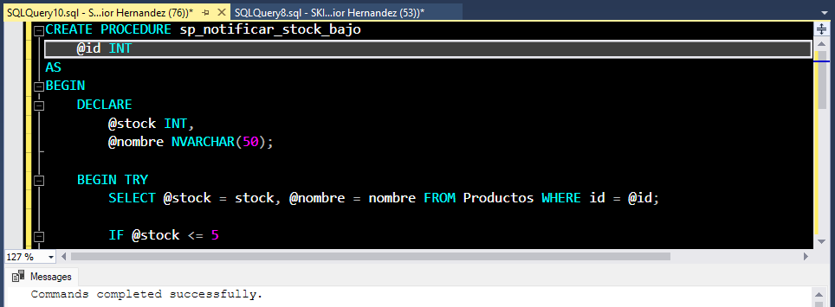

**sp_aumento_precio_tipo_producto**

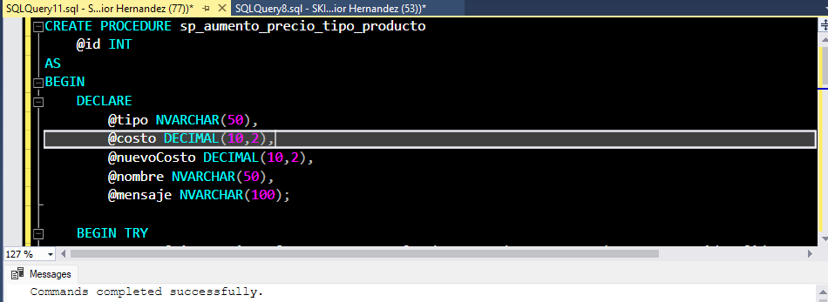

**CURSOR PRODUCTOS:**

